河北省沧州市孟村回族自治县2023-2024科目一模拟考试100题（及答案一套）

1、这个标志是何含义？
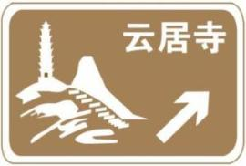
A、旅游区类别
B、旅游区距离
C、旅游区方向
D、旅游区符号
正确答案：C
分析：快到云居寺了，箭头指的是方向

2、驾驶校车载人超过核定人数30%的，一次记多少分？
A、6分
B、9分
C、3分
D、12分
正确答案：D

分析：《道路交通安全违法行为记分管理办法》规定，机动车驾驶人有下列交通违法行为之一，一次记12分：（一）饮酒后驾驶机动车的；（二）造成致人轻伤以上或者死亡的交通事故后逃逸，尚不构成犯罪的；（三）使用伪造、变造的机动车号牌、行驶证、驾驶证、校车标牌或者使用其他机动车号牌、行驶证的；（四）驾驶校车、公路客运汽车、旅游客运汽车载人超过核定人数百分之二十以上，或者驾驶其他载客汽车载人超过核定人数百分之百以上的；（五）驾驶校车、中型以上载客载货汽车、危险物品运输车辆在高速公路、城市快速路上行驶超过规定时速百分之二十以上，或者驾驶其他机动车在高速公路、城市快速路上行驶超过规定时速百分之五十以上的；（六）驾驶机动车在高速公路、城市快速路上倒车、逆行、穿越中央分隔带掉头的；（七）代替实际机动车驾驶人接受交通违法行为处罚和记分牟取经济利益的。

3、驾驶机动车在没有交通信号的路口遇到前方车辆缓慢行驶时要依次交替通行。
A、正确
B、错误
正确答案：A
分析：《中华人民共和国道路交通安全法实施条例》第五十三条 机动车遇有前方交叉路口交通阻塞时，应当依次停在路口以外等候，不得进入路口。机动车在遇有前方机动车停车排队等候或者缓慢行驶时，应当依次排队，不得从前方车辆两侧穿插或者超越行驶，不得在人行横道、网状线区域内停车等候。机动车在车道减少的路口、路段，遇有前方机动车停车排队等候或者缓慢行驶的，应当每车道一辆依次交替驶入车道减少后的路口、路段。

4、申请人年龄在70周岁以上的，可以申请的准驾车型为小型汽车、小型自动挡汽车、残疾人专用小型自动挡载客汽车、轻便摩托车。
A、正确
B、错误
正确答案：A
分析：《机动车驾驶证申领和使用规定》规定：年龄在70周岁以上能够通过记忆力、判断力、反应力等能力测试的，可以申请小型汽车、小型自动挡汽车、残疾人专用小型自动挡载客汽车、轻便摩托车准驾车型的机动车驾驶证。

5、图中哪个报警灯亮，提示发动机控制系统异常或故障？
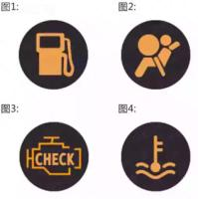
A、图1
B、图2
C、图3
D、图4
正确答案：C
分析：记住就可以了，其他图标是什么？去“交通标志”里学习一遍吧。

6、机动车驾驶人被处以暂扣机动车驾驶证的，经满分学习、考试合格且罚款已缴纳的，记分予以清除，无需等暂扣期限届满，就可以发还机动车驾驶证。
A、正确
B、错误
正确答案：B
分析：《道路交通安全违法行为记分管理办法》规定：机动车驾驶人经满分学习、考试合格且罚款已缴纳的，记分予以清除，发还机动车驾驶证。机动车驾驶人同时被处以暂扣机动车驾驶证的，在暂扣期限届满后发还机动车驾驶证。

7、这辆小型载客汽车驶离高速公路行车道的方法是正确的。
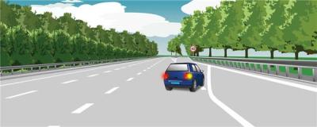
A、正确
B、错误
正确答案：A
分析：这个车是按规定驶离高速的，没有问题。

8、车辆在拥挤路段低速行驶时，遇其他车辆强行插队，应怎样做？
A、鸣喇叭警告，不得进入
B、加速行驶，紧跟前车，不让其进入
C、主动礼让，确保行车安全
D、挤靠“加塞”车辆，逼其离开
正确答案：C
分析：和谐，和谐第一。

9、中型客车的车型代号是什么?
A、B1
B、A2
C、B2
D、A1
正确答案：A
分析：A2为重型牵引挂车；B1为中型客车；B2为大型货车；A1为大型客车。

10、交通肇事致一人以上重伤，负事故全部或者主要责任，并具有下列哪种行为的，构成交通肇事罪?
A、未带驾驶证
B、酒后、吸食毒品后驾驶机动车辆的
C、未报警
D、未抢救受伤人员
正确答案：B
分析：酒驾之类的情节更严重，所以选这个，另外2014年7月新增的有4道类似的题目，一般都是选无证驾驶、酒驾、超载之类的选项。

11、电动汽车发生起火，应立即切断电源，火势较大无法控制时，要远离车辆，立即报警。
A、正确
B、错误
正确答案：A
分析：电动汽车的电池着火非常危险，如果火势刚起，在能够断电的情况下，一定要立马断电 。火势较大没办法控制时，要立即远离车辆并拨打报警电话。

12、这个标志是何含义？
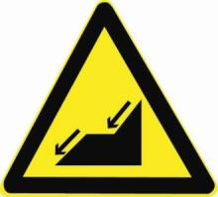
A、提醒车辆驾驶人前方有两个及以上的连续上坡路段
B、提醒车辆驾驶人前方有向上的陡坡路段
C、提醒车辆驾驶人前方有向下的陡坡路段
D、提醒车辆驾驶人前方有两个及以上的连续下坡路段
正确答案：D
分析：正确答案：D 图片分析，警告标志，前方有两个及以上的连续下坡路段。

13、小型汽车驾驶人在一个记分周期内累积记分达到12分的，应当参加为期30日的道路交通安全法律、法规和相关知识学习。
A、正确
B、错误
正确答案：B

分析：《机动车驾驶证申领和使用规定》规定，1.机动车驾驶人在一个记分周期内累积记分满12分的，应当参加为期七天的道路交通安全法律、法规和相关知识学习。其中，大型客车、重型牵引挂车、城市公交车、中型客车、大型货车驾驶人应当参加为期三十天的道路交通安全法律、法规和相关知识学习；2.机动车驾驶人可以在机动车驾驶证核发地或者交通违法行为发生地、处理地参加公安机关交通管理部门组织的道路交通安全法律、法规和相关知识学习，并在学习地参加考试。。

14、这个标志是何含义？
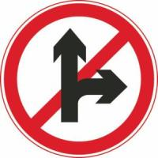
A、禁止直行和向左转弯
B、禁止直行和向左变道
C、允许直行和向左变道
D、禁止直行和向右转弯
正确答案：D
分析：禁止直行和向右转弯：表示前方路口禁止一切车辆直行和向右转弯。此标志设在禁止直行和向右转弯的路口前适当位置。

15、驾驶7座以下载客汽车超过核定载客人数50%以上未达100%的，一次记多少分？
A、3分
B、9分
C、6分
D、12分
正确答案：C

分析：《道路交通安全违法行为记分管理办法》规定，机动车驾驶人有下列交通违法行为之一，一次记6分：（一）驾驶校车、公路客运汽车、旅游客运汽车载人超过核定人数未达到百分之二十，或者驾驶7座以上载客汽车载人超过核定人数百分之二十以上未达到百分之五十，或者驾驶其他载客汽车载人超过核定人数百分之五十以上未达到百分之百的；（二）驾驶校车、中型以上载客载货汽车、危险物品运输车辆在高速公路、城市快速路上行驶超过规定时速未达到百分之二十，或者在高速公路、城市快速路以外的道路上行驶超过规定时速百分之二十以上未达到百分之五十的；（三）驾驶校车、中型以上载客载货汽车、危险物品运输车辆以外的机动车在高速公路、城市快速路上行驶超过规定时速百分之二十以上未达到百分之五十，或者在高速公路、城市快速路以外的道路上行驶超过规定时速百分之五十以上的；（四）驾驶载货汽车载物超过最大允许总质量百分之五十以上的；（五）驾驶机动车载运爆炸物品、易燃易爆化学物品以及剧毒、放射性等危险物品，未按指定的时间、路线、速度行驶或者未悬挂警示标志并采取必要的安全措施的；（六）驾驶机动车运载超限的不可解体的物品，未按指定的时间、路线、速度行驶或者未悬挂警示标志的；（七）驾驶机动车运输危险化学品，未经批准进入危险化学品运输车辆限制通行的区域的；（八）驾驶机动车不按交通信号灯指示通行的；（九）机动车驾驶证被暂扣或者扣留期间驾驶机动车的；（十）造成致人轻微伤或者财产损失的交通事故后逃逸，尚不构成犯罪的；（十一）驾驶机动车在高速公路或者城市快速路上违法占用应急车道行驶的。

16、驾驶机动车在没有中心线的公路上，最高速度不能超过每小时70公里。
A、正确
B、错误
正确答案：B
分析：去了第几条，在没有限速标志、标线的道路上，机动车不得超过下列最高行驶速度： (一)没有道路中心线的道路，城市道路为每小时30公里，公路为每小时40公里； (二)同方向只有1条机动车道的道路，城市道路为每小时50公里，公路为每小时70公里。

17、这个标志的含义是告示前方道路是单向通行路段。
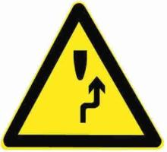
A、正确
B、错误
正确答案：B
分析：警告标志右侧绕行。用以告示前方道路有障碍物，车辆应按标志指示减速慢行。设在道路障碍物前适当位置。

18、机动车驾驶人在一个记分周期内累积记分达到多少分的，公安机关交通管理部门将通知其参加满分学习、考试？
A、6分
B、24分
C、9分
D、12分
正确答案：D
分析：《机动车驾驶证申领和使用规定》规定：机动车驾驶人在一个记分周期内累积记分满12分的，公安机关交通管理部门应当扣留其机动车驾驶证，开具强制措施凭证，并送达满分教育通知书，通知机动车驾驶人参加满分学习、考试。

19、这个标志是何含义？
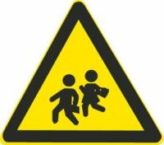
A、注意行人
B、人行横道
C、注意儿童
D、学校区域
正确答案：C
分析： 注意儿童：用以警告车辆驾驶人减速慢行，注意儿童。设在小学、幼儿园、少年宫等儿童经常出入地点前适当位置。

20、行经这种交通标线的路段要注意减速慢行。
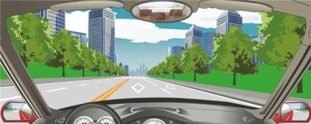
A、正确
B、错误
正确答案：A
分析：道路上的白色菱形是人行横道预告，所以要减速以防止撞到行人。

21、在狭窄的山路会车，规定不靠山体的一方优先行驶的原因是什么?
A、靠山体的一方相对安全
B、不靠山体的一方车速较快
C、靠山体的一方视野宽阔
D、B和C都正确
正确答案：A
分析：不靠山体的有掉下悬崖的危险，所以他们优先行驶，靠山体的比较安全。

22、机动车所有人申请转让登记前，应当将涉及该车的道路交通安全违法行为和交通事故处理完毕。
A、正确
B、错误
正确答案：A
分析：《机动车登记规定》规定：已注册登记的机动车所有权发生转让的，现机动车所有人应当自机动车交付之日起三十日内向登记地车辆管理所申请转让登记。 机动车所有人申请转让登记前，应当将涉及该车的道路交通安全违法行为和交通事故处理完毕。

23、驾驶机动车在山路行驶时，为了减少油耗，下坡时可以空挡滑行，并使用行车制动器控制速度。
A、正确
B、错误
正确答案：B
分析：有些驾驶员为了节油，在高速行驶或下坡时，将换挡杆拨到N挡滑行，这很可能烧坏变速器。因为此时变速器输出轴转速很高，而发动机怠速运转，变速器油泵供油不足，润滑状况恶化，而且对变速器内部的多片离合器来说，虽然动力已经切断，但其被动片在车轮带动下高速运转，发动机驱动的主动片转速很低，两者间隙又很小，容易引起共振和打滑现象，产生不良后果。当下长坡确需滑行时，可将换挡杆保持在D挡滑行，但不可使发动机熄火。

24、车辆在交叉路口绿灯亮后，遇非机动车抢道行驶时，可以不让行。
A、正确
B、错误
正确答案：B
分析：只要是非机动车、行人、牲口，什么时候都得让行。

25、跟车进入漫水路段时，怎么样是正确的？
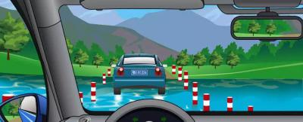
A、如果前车车速太慢，可适当鸣喇叭示意
B、紧跟前车，沿前车留下的痕迹行驶
C、增加与前车的距离，谨慎跟车慢行
D、如果跟车距离太近，可停车等待
正确答案：C
分析：通过漫水路面时，因为道路视线受阻，应当谨慎慢行，且车辆已在水中不能停车。

26、在道路上发生交通事故造成人身伤亡时，要立即抢救受伤人员并迅速报警。
A、正确
B、错误
正确答案：A
分析：这个没问题，很和谐。

27、饮酒后驾驶营运机动车依法被吊销机动车驾驶证未满五年的，不得再次申请机动车驾驶证。
A、正确
B、错误
正确答案：A
分析：《机动车驾驶证申领和使用规定》规定，有下列情形之一的，不得申请机动车驾驶证:（一）有器质性心脏病、癫痫病、美尼尔氏症、眩晕症、癔病、震颤麻痹、精神病、痴呆以及影响肢体活动的神经系统疾病等妨碍安全驾驶疾病的；（二）三年内有吸食、注射毒品行为或者解除强制隔离戒毒措施未满三年，以及长期服用依赖性精神药品成瘾尚未戒除的；（三）造成交通事故后逃逸构成犯罪的；（四）饮酒后或者醉酒驾驶机动车发生重大交通事故构成犯罪的；（五）醉酒驾驶机动车或者饮酒后驾驶营运机动车依法被吊销机动车驾驶证未满五年的；（六）醉酒驾驶营运机动车依法被吊销机动车驾驶证未满十年的；（七）驾驶机动车追逐竞驶、超员、超速、违反危险化学品安全管理规定运输危险化学品构成犯罪依法被吊销机动车驾驶证未满五年的；（八）因本款第四项以外的其他违反交通管理法律法规的行为发生重大交通事故构成犯罪依法被吊销机动车驾驶证未满十年的；（九）因其他情形依法被吊销机动车驾驶证未满二年的；（十）驾驶许可依法被撤销未满三年的；（十一）未取得机动车驾驶证驾驶机动车，发生负同等以上责任交通事故造成人员重伤或者死亡未满十年的；（十二）三年内有代替他人参加机动车驾驶人考试行为的；（十三）法律、行政法规规定的其他情形。未取得机动车驾驶证驾驶机动车，有第一款第五项至第八项行为之一的，在规定期限内不得申请机动车驾驶证。

28、其他车辆不准进入专用车道行驶，其目的是为了不影响专用车的正常通行。
A、正确
B、错误
正确答案：A
分析：题目说法正确，没什么好分析的。

29、机动车仪表板上（如图所示）亮时，表示什么？

A、空气内循环
B、侧面出风
C、空气外循环
D、迎面出风
正确答案：D
分析：直吹人脸表示迎面出风，垂直向下表示吹地板。

30、如图所示，驾驶机动车在路口遇到这种信号灯亮时，应当确认安全后通过。
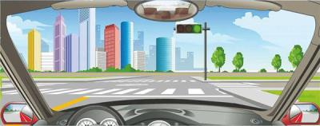
A、正确
B、错误
正确答案：A
分析：驾驶机动车通过有交通信号灯控制的交叉路口，绿灯亮时，注意观察确认安全后通过。

31、这辆红色轿车变更车道的方法和路线是正确的。
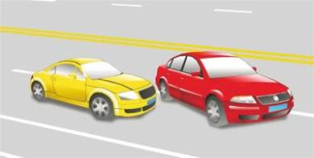
A、正确
B、错误
正确答案：B
分析：红车明显就是没留出足够安全的行车距离强行并线，也没打灯。

32、以下选项中，前方防碰撞预警系统的英文缩写是什么？
A、FCW
B、TSR
C、EBD
D、BAR
正确答案：A
分析：前方碰撞预警系统（FCW），是通过雷达系统来时刻监测前方车辆，判断本车与前车之间的距离、方位及相对速度，当存在潜在碰撞危险时对驾驶者进行警告。

33、车辆行至交叉路口时，左转弯车辆在任何时段都可以进入左弯待转区。
A、正确
B、错误
正确答案：B
分析：直行车辆放行时才可进入左转待转区。你到路口观察一下就明白了！

34、在图中所示有车道信号灯的路段，请判断哪辆机动车行驶的车道是正确的？
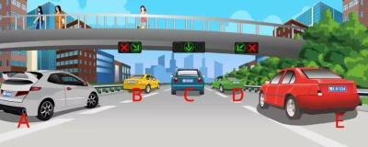
A、C车
B、B车
C、D车
D、A车
正确答案：A
分析：箭头灯都显示所有车辆要在中间车道行驶，图中只有车辆C正确。

35、未按照国家规定投保机动车第三者责任强制保险的机动车所有人、管理人，由公安机关交通管理部门处以按照规定投保最低责任限额应缴纳保险费的多少倍罚款？
A、2倍
B、3倍
C、4倍
D、5倍
正确答案：A
分析：根据《中华人民共和国道路交通安全法》第九十八条 机动车所有人、管理人未按照国家规定投保机动车第三者责任强制保险的，由公安机关交通管理部门扣留车辆至依照规定投保后，并处依照规定投保最低责任限额应缴纳的保险费的二倍罚款。

36、在道路上跟车行驶时，跟车距离不是主要的，只须保持与前车相等的速度，即可防止发生追尾事故。
A、正确
B、错误
正确答案：B
分析：举个例子吧：你们都是以100速前进，只隔了1米，前面猛的刹车，你觉得你能在1米内刹住车吗？明显不能，所以此题错了！

37、驾驶机动车在道路上车辆发生故障、事故停车后，不按规定设置警告标志，一次记1分。
A、正确
B、错误
正确答案：B
分析：本题错在记1分，交通法规定：不按规定设置警告标志，一次记3分。

38、机动车驾驶人驾驶证有效期满换领驾驶证时，只能提交县级以上医疗机构出具的身体条件证明。
A、正确
B、错误
正确答案：B
分析：《机动车驾驶证申领和使用规定》规定：办理残疾人专用小型自动挡载客汽车驾驶证业务时，提交的身体条件证明应当由经省级卫生健康行政部门认定的专门医疗机构出具。办理其他机动车驾驶证业务时，提交的身体条件证明应当由县级、部队团级以上医疗机构，或者经地市级以上卫生健康行政部门认定的具有健康体检资质的二级以上医院、乡镇卫生院、社区卫生服务中心、健康体检中心等医疗机构出具。

39、机动车仪表板上（如图所示）亮表示什么？
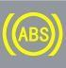
A、防抱死制动系统故障
B、驻车制动处于解除状态
C、安全气囊处于故障状态
D、行车制动系统故障
正确答案：A
分析：ABS就是防抱死制动系统

40、当驾驶员看到以下标志时，需减速慢行，是因为什么？
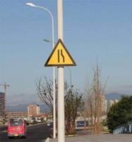
A、前方车行道或路面变窄
B、前方有弯道
C、前方车流量较大
D、前方有窄桥
正确答案：A
分析：记住这个图标代表什么就可以了

41、驾驶机动车在道路上发生交通事故，当事人不能自行移动车辆的，应当保护现场并立即报警。
A、正确
B、错误
正确答案：A
分析：《中华人民共和国道路交通安全法》中第七十条第一款规定，在道路上发生交通事故，车辆驾驶人应当立即停车，保护现场。也就是说，司机发生交通事故，不论损失大小，首先必须要停车，保护现场。然后根据损失的大小确定下一步应当做什么。

42、在高速公路上行车时，错过当前要驶出的出口时，应当在应急停车道上停车，等待车辆较少的时候再伺机倒车。
A、正确
B、错误
正确答案：B
分析：《道路交通安全法》规定：如果在高速公路上倒车、逆行、穿越中央分隔带掉头等严重交通违法行为，200元处罚、一次性记12分。所以应该继续向前行驶，寻找下一个出口。

43、这个标志是何含义？
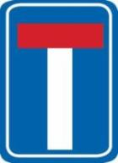
A、此路不通
B、T型路口
C、分流路口
D、减速通行
正确答案：A
分析： 用以指示前方道路为死胡同，无出口、不能通行。该标志为蓝底白色街区红色图案。

44、遇前方路段车道减少，车辆行驶缓慢，为保证安全有序应该怎样做?
A、依次交替通行
B、穿插到前方排队车辆中通过
C、加速从前车左右超越
D、借对向车道迅速通过
正确答案：A
分析：只有A是安全的，其他选项都存在危险因素。

45、这个标志的含义是告示前方是拥堵路段，注意减速慢行。
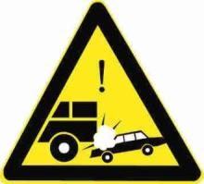
A、正确
B、错误
正确答案：B
分析：警告标志事故易发地点。用以告示前方道路为事故易发路段，谨慎驾驶。设在交通事故易发路段以前适当位置。

46、这个标志是何含义？
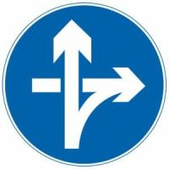
A、直行和左转弯行驶
B、直行和右转弯行驶
C、立体交叉直行和右转弯行驶
D、立体交叉直行和左转弯行驶
以上内容仅为本文档的试下载部分，为可阅读页数的一半内容。如要下载或阅读全文，请访问：https://d.book118.com/615240132031011044

